Eurasian National University named after L.N. Gumilyov

Faculty of «Information Technologies»

Department of «Information Systems»

**Labaratory work: 9**

**by discipline** «Development of client server IS»

**Student:** Iskakov Y.K.

**Group:** IS-35

**Checked by:** PhD. Akhmetova. A.Z.

**Laboratory work № 9.**

Option №.5 DB – Travel agency.

**Purpose of the laboratory work:**

**Tasks.**

Установить соединение с разработанной базой данных через Server Explorer.

Travelagency.mdf C:\Program Files\Microsoft SQL Server\MSSQL16.SQLEXPRESS\MSSQL\DATA

Travelagency_log.ldf C:\Program Files\Microsoft SQL Server\MSSQL16.SQLEXPRESS\MSSQL\DATA

SQLServerManager16.msc  
**SQL Serve conection**

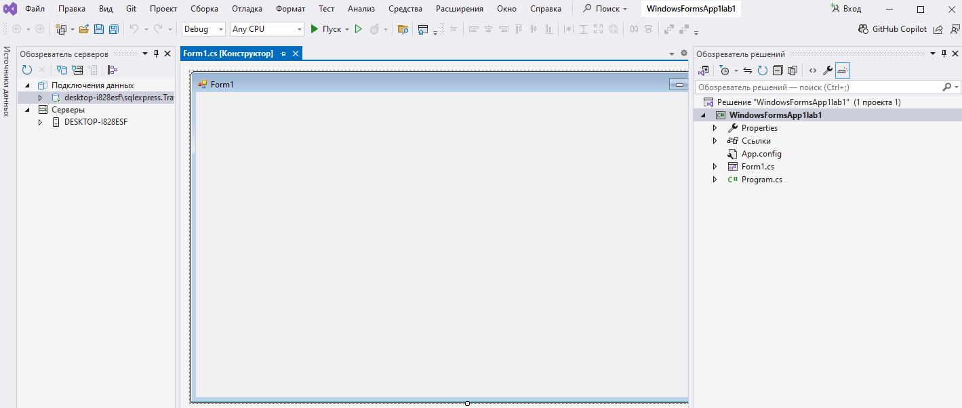

Without Navigator

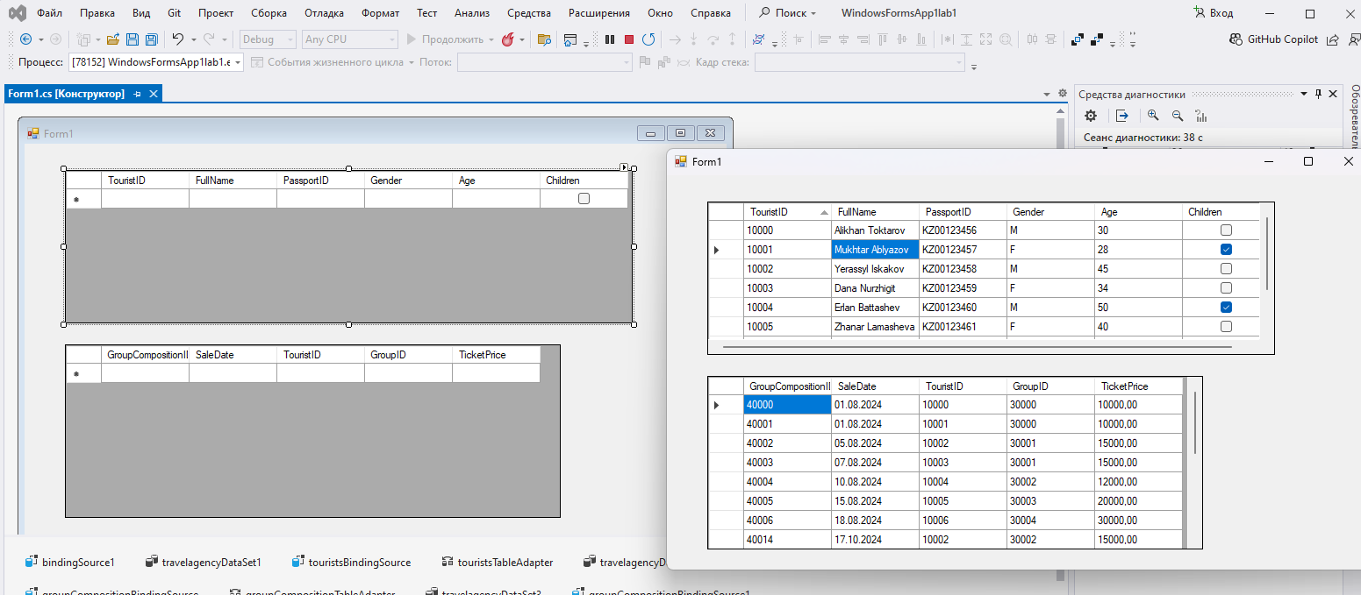

Клиентское приложение должно содержать 1 диалоговую форму, в которой

отобразить две связанные таблицы.

BindingNavigator

На форму добавить текстовые поля для редактирования данных одной из таблиц.

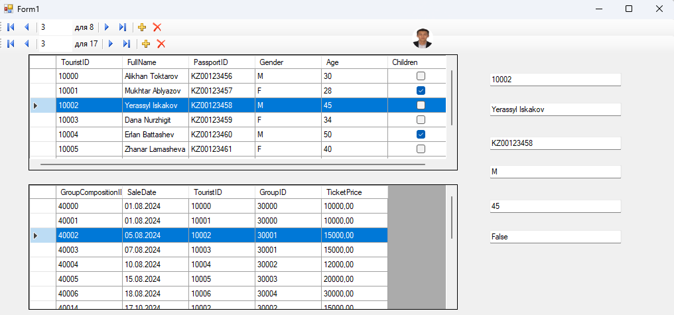

**References**

Codes used